EL EXILIO

EQUIPO PEDAGÓGICO DE MEMORIA DEMOCRÁTICA
CONSEJERÍA DE EDUCACIÓN. JUNTA DE ANDALUCÍA
JUNIO 2018.

Estos materiales se distribuyen con licencia Creative Commons

SINOPSIS

Con el fin de la Guerra Civil miles de españoles se vieron obligados a salir de España abandonando sus lugares de origen. Muchos de ellos eran soldados republicanos procedentes de los diferentes frentes que habían ido cayendo en manos de los golpistas, pero otros eran población civil; hombres, mujeres y niños no tuvieron más remedio que dejar sus hogares y huir de la nueva España que se estaba formando y de una represión que les llevaría a la cárcel o a la muerte.
Las fronteras de Francia fueron el lugar por donde salieron la mayoría de los exiliados españoles, otros se embarcaron en los puertos del Mediterráneo y otros se dirigieron a Portugal. El destino de estos fue muy diverso. Al llegar a territorio francés fueron recibidos por unas autoridades desbordadas y una población reticente, el destino de la mayoría de ellos fueron los campos de concentración construidos rápidamente en las playas, donde las condiciones de vida eran muy duras. Hombres, mujeres y niños dormían a la intemperie y eran alimentados por la caridad de los vecinos.
Desde allí muchos pudieron salir hacia países sudamericanos, otros ingresaron en la legión extranjera y acabaron combatiendo en la Segunda Guerra Mundial con la esperanza de derrotar al fascismo en Europa y, por consiguiente, en España. Muchos de ellos no regresarían nunca más y con ellos se perdió la oportunidad de que el país se desarrollara.
Con esta unidad didáctica pretendemos que este hecho tan relevante sea conocido por los alumnos y alumnas andaluces, cómo fue la vida de los exiliados españoles y por qué la mayoría de ellos nunca volvió.

VALORES PEDAGÓGICOS | COMPETENCIAS CLAVE
- Esfuerzo.  - Perseverancia  - Superación  - Solidaridad | - Comunicación lingüística.  - Competencia digital.  - Competencias sociales y cívicas.  - Conciencia y expresiones culturales.
UN POCO DE HISTORIA

Cuando hablamos de exilio solemos referirnos fundamentalmente al exilio de los republicanos españoles que se produjo en 1939, sin embargo, la Guerra Civil había provocado en distintos momentos la salida de la población española hacia Francia.
La primera salida tuvo lugar en septiembre de 1936 al caer Guipúzcoa, Irún y San Sebastián en poder de los sublevados, según algunos autores entre 15.000 y 2000 vascos salieron hacia Francia, algunos lo hicieron por mar desembarcando en San Juan de Luz. Muchos de ellos regresarían a la zona republicana entrando por la frontera catalana, pero muchos otros permanecerían en Francia, sobre todo mujeres, niños y ancianos.
La segunda salida de republicanos españoles tuvo lugar tras la caída del frente del norte entre junio y octubre de 1937. Esta vez se supone que afectó a unas 125.000 personas, la mayoría de ellos eran vascos. Muchos permanecerán poco tiempo en el país vecino, pues el gobierno francés les instó a volver a España, a una zona elegida por ellos, pero algunos de ellos fueron llevados a otros países europeos e incluso embarcaron para América.
En junio de 1938 se produce otra oleada de exilio tras la derrota de la Batalla del Ebro y la caída del Aragón: esta vez unos 25.000 hombres pasaron la frontera, casi todos ellos eran combatientes y muchos de ellos deciden volver a España por Cataluña a defender la República.
Pero fue el éxodo producido entre enero y febrero de 1939, tras la caída del frente de Cataluña, el que dejó las imágenes más trágicas y más recordadas de la reciente historia de España. En esta ocasión fueron soldados republicanos, oficiales del ejército, funcionarios del gobierno, políticos, obreros, dirigentes sindicales y también sus familias, mujeres, ancianos y niños los que llenaron las carreteras que conducían a Francia con el deseo de abandonar el país y huir de la represión.
La huida se produjo de forma desordenada, con grupos de población presos del pánico producido por las noticias de las atrocidades producidas por las tropas franquistas. Con ellos llevaban las escasas pertenencias que habían podido sacar de sus casas, aunque a menudo se veían obligados a dejarlas tiradas por el camino.
Todas las carreteras estaban abarrotadas con kilómetros de fugitivos: interminables filas de soldados desarmados, mujeres desorientadas, ancianos apoyados en sus familias. Cientos de coches, camiones, caballos, carretas, que intentaban abrirse paso entre la multitud.
El camino era largo y los refugiados caminaban lentamente y en silencio, sólo se oían el arrastre de los pies y algunos aviones alemanes e italianos que se acercaban a bombardear a la muchedumbre, porque a las tropas de Franco no les bastaba con ganar la guerra, querían acabar con el enemigo.
Ante la presión de la llegada de miles de refugiados a los puestos fronterizos de la Tour-de-Carol, Bourg Madame, Le Perthus y Cerbère, el gobierno francés decidió abrir la frontera que hasta entonces había esatdo cerrad, a los civiles y combatientes heridos.
A mediados de febrero habían entrado en Francia unas 450.000 personas. Llegaban a un departamento agrícola que no tenía más de 250.000 habitantes.
No podemos olvidar a las casi 12.000 personas que salieron por los puertos del Mediterráneo hasta los puertos de África o por avión los últimos días de la guerra. El último barco salió del puerto de Alicante el 28 de marzo, se trataba del El Stanbrook, en él viajaban miles de personas entre ellos muchos militares de alta graduación. Su intención era dirigirse a Orán, pero el capitán tuvo que cambiar el rumbo pues pensaban que iban a ser perseguidos. Tras un largo viaje llegaron a Argel donde las autoridades no les permitieron desembarcar. Abandonaron el puerto y se dirigieron a Orán donde tuvieron que permanecer en el barco varios días para luego ser llevados a una antigua cárcel de donde no les dejaban salir a la calle, a pesar de no estar detenidos.
EL DESTINO DE LOS EXILIADOS
Francia vivía una situación difícil, la opinión pública se sentía insegura y mostraba rechazo hacia la población refugiada que estaba llegando de forma masiva. Por ello el gobierno acrecentó las medidas de control de los extranjeros, de su entrada y permanencia en el país.
Para el gobierno francés, los republicanos españoles constituían un problema político y económico, ya que no encontraron ayuda de otros organismos e instituciones a la hora de compartir los gastos para su mantenimiento. Por ello llevó a cabo campañas de repatriación, fomentó la emigración a otros países y encuadró a muchos de ellos en las Compañías de Trabajadores Extranjeros (CTE). Esta fue la política que se siguió al principio, pero cuando estalla la Segunda Guerra Mundial las autoridades francesas cambian de opinión y se dan cuenta que los exiliados podían ser útiles en esta coyuntura.
A la llegada, los refugiados fueron internados en campos improvisados donde las condiciones de vida eran muy difíciles. La mayoría de ellos se habían construido en las playas y no contaban con ningún lugar donde resguardarse de las frías noches, eran grandes extensiones de terreno rodeados por una alambrada y vigilados por soldados senegaleses.
Los testimonios de los que ocuparon estos campos son desgarradores, muchas madres tenían que enterrar a sus hijos en la arena de la playa para que no murieran de frío.
Al darse cuenta de que la estancia allí no era pasajera, comenzaron a construir chozas con los restos que encontraban en la playa arrastrados por el mar. La alimentación consistía en grandes hogazas de pan que eran repartidos por los soldados cada día y algunas frutas que traían los habitantes de los pueblos cercanos.
Tras varios meses en estos campos, comienzan a ser distribuidos a otros que contaban con mejores condiciones. Los enfermos, mujeres y niños fueron en muchas ocasiones repartidos a otras localidades en el interior de Francia, lo que dio lugar a múltiples separaciones de familias.
Desde los campos, el destino de los refugiados iba a diversificarse. Podemos distinguir tres itinerarios: la vuelta a España; el embarque con dirección a América u otros lugares y quedarse en Francia aunando esfuerzos en la inminente guerra mundial.
La repatriación fue auspiciada por las autoridades francesas que deseaban desembarazarse de la carga económica y de la inquietud que producía entre la opinión pública la presencia de una masa tan importante de refugiados. Según el historiador J.B. Vilar, fueron 268.000 los individuos que retornaron divididos entre excombatientes y población civil. Este flujo de retorno aumentaría durante la Segunda Guerra Mundial.
En cuanto a la salida de refugiados hacia otros lugares, esta fue menor que la de la repatriación debido a la actitud contraria de la mayoría de los países europeos y americanos hacia la acogida de los españoles. La Unión Soviética acogió a unos pocos miles, la mayoría cuadros políticos y militares. También son pocos los acogidos en Gran Bretaña y Bélgica. Por su parte, la mayoría de los países americanos, no se mostraron receptivos a la acogida de refugiados y pusieron condiciones. Dos organismos oficiales, el Servicio de Evacuación de Republicanos Españoles (SERE) y la Junta de Auxilio a los Republicanos Españoles (JARE), se encargaron del traslado e instalación de los refugiados en los países de acogida.
El país hispanoamericano que acogió a mayor número de exiliados fue México. Entre 1939 y 1948 llegaron casi 22.000 refugiados. El gobierno del general Lázaro Cárdenas siempre mostró un gran apoyo a la República española, durante la Guerra Civil abogó a la Sociedad de Naciones denunciando las flagrantes violaciones de la No Intervención. En el verano de 1937 acogió a 500 niños evacuados, y en 1939 al conocer las condiciones infrahumanas en las que se encontraban los exiliados españoles en los campos del sur de Francia, puso en marcha una generosa política de asilo.
A partir de abril de 1939 fueron llegando a México numerosos barcos procedentes de Francia. En el Sinama, Ipanema, Flandra o Mexique viajaron una parte muy importante de la intelectualidad española: catedráticos universitarios, científicos, escritores, arquitectos, ingenieros, directores de cine, actores y actrices, periodistas, médicos, juristas, historiadores, pedagogos, militares, músicos, traductores, editores que incorporados a la vida cultural mexicana, dejaron en ella una huella fundamental para su desarrollo cultural.
Este éxodo de la intelectualidad española supuso una gran mutilación de la que España tardó mucho en recuperarse. Para los países receptores supuso un gran enriquecimiento. Los médicos, catedráticos y escritores españoles desarrollaron sus exitosas carreras en estos países de acogida. Es de destacar la Universidad Autónoma de México donde el 60 por ciento de los profesores eran españoles.
El tercer camino seguido por los españoles fue el de quedarse en Francia e integrarse en los diferentes batallones para hacer frente al fascismo.
En junio de 1939, la Confederación Nacional de Ayuda a los Refugiados Españoles pidió la supresión de los campos de concentración y la reinserción de los exiliados españoles en la vida civil francesa. Esta petición fue desestimada, pero para aliviar los gastos que le ocasionaba tenerlos allí y aprovechar su potencialidad, decidió utilizar a los que se quedaron en Francia como mano de obra para fines militares.
Se aprobaron algunos Decretos como el del 7 de febrero de 1940 que distinguía tres tipos de refugiados: los susceptibles de beneficiarse del derecho de asilo, “los indeseables” (que había que mantener encerrados) y los “inútiles” de los que había que deshacerse para que no fueran una carga para el Estado.
Por ello se cierran los centros de albergue y se les ofrece a los españoles cuatro opciones: ser contratados por patronos agrícolas o industriales que acudían a los campos en busca de mano de obra; encuadrarse en una Compañía de Trabajadores Extranjeros; alistarse en la Legión Extranjera o bien alistarse en los Batallones de Marcha de Voluntarios Extranjeros.
Los que se alistaron en la Legión Extranjera, unos 10.000, fueron enviados a África y el 75 % de ellos moriría en los siguientes meses en la batalla de Francia.
Mayor suerte corrieron los que fueron enviados a las Compañías de Trabajadores Extranjeros y los Batallones de Marcha. Ambas instituciones fueron creadas cuando las autoridades francesas se dieron cuenta de que el alistamiento a la Legión no era tan masivo como ellos pretendían.
Las primeras eran unidades militarizadas mandadas por oficiales del ejército francés. En ellas se alistaron unos 50.000 españoles a los que se encomendó labores de defensa, construcción de fábricas de armamentos y, sobre todo, construcción de fortificaciones en el Atlántico y en la frontera con Alemania e Italia, como la línea Maginot, donde trabajaron 12.000 refugiados españoles.
En cuanto a los Batallones de Marcha, eran unidades militares formadas fundamentalmente por extranjeros en los que estuvieron encuadrados unos 50.000 españoles.
Muchos de estos españoles morirían combatiendo a los alemanes en la Segunda Guerra Mundial. Los republicanos españoles estuvieron presentes en los episodios más importantes de la guerra: en Dunquerque, en Normandía o en la liberación de París.
Algunos miles fueron hechos prisioneros por los alemanes. El gobierno español se desentendió de ellos y fueron internados en los campos de concentración. Dachau, Mauthausen o Auschwitz, acogieron a republicanos españoles a los que se les entregaba un triángulo azul de apátrida y la S de España en alemán (Spanien).
LOS NIÑOS DE LA GUERRA
Los niños son uno de los sectores de la población que más sufren durante las guerras. En la de España murieron más de 100.000 a causa de esta: bombardeos, desnutrición, enfermedades, traumas psicológicos…
Las consecuencias las sufrieron más los niños del bando republicano obligados a continuos desplazamientos a diferentes zonas del país o al extranjero.
Según un informe de la Delegación de Repatriación de Menores elaborado en 1949, el número de niños evacuados al extranjero fueron 32.037.
Las primeras salidas de niños se produjeron en agosto de 1936 hacia Francia. Al año siguiente tras la caída del frente del norte se produjo otra masiva salida de niños procedentes de diversas partes de España. El avance del ejército franquista en el 1938 hizo que las evacuaciones fueran continuas. Muchas familias enviaban a sus hijos a colonias que se convirtieron en lugares de refugio, pero donde la vida era cada vez más dura.
Desde el comienzo de la Guerra muchos países se ofrecieron para acoger a los niños, pero fueron sobre todo asociaciones humanitarias, comités de ayuda, sindicatos y partidos políticos de izquierda, los que se hicieron cargo de un mayor número. Destacó la ayuda de los cuáqueros que en diciembre de 1936 crearon la Comisión Internacional a los Refugiados Infantiles de España, que tuvo su sede en Ginebra. También fue importante la labor del Socorro Rojo Internacional y el de Solidaridad Internacional Antifascista.
El «Comité d'Accueil aux enfants d'Espagne», creado en París por iniciativa de la Confédération Général du Travail, empezó sus actuaciones en el otoño de 1936 y participó en sucesivas evacuaciones de niños vascos desde los puertos de Santurce, Bilbao y Santander entre los meses de marzo y octubre de 1937.
Gran Bretaña también acogió a niños españoles. En la primavera de 1937 los británicos crearon el «Basque Children's Committee», presidido por la duquesa de Atholl, que acogió a 3.681 niños y 95 maestras.
A la Unión Soviética fueron cerca de 3.000 niños y niñas repartidos en cuatro expediciones. A México, donde también se había constituido un Comité de Ayuda a los Niños del Pueblo Español, llegaron cerca de 500 niños. Desembarcaron en junio de 1937 en el puerto de Veracruz y fueron instalados en Morelia por lo que se les llamó «los niños de Morelia».
CONSECUENCIAS DEL EXILIO
El éxodo provocado por la Guerra Civil ha sido el más importante de la historia de España no sólo por sus dimensiones y por sus trágicas circunstancias, sino también por ese componente intelectual que dejó al país privado de los hombres que habían puesto a la nación en un lugar muy relevante del panorama internacional por su alto nivel creativo y científico en el primer tercio del siglo.
Muchas fueron las consecuencias de la salida de tal cantidad de población, pero sin duda una de las más importantes fue la mutilación intelectual que se produjo, cuyas consecuencias tardarían muchos años en superarse.

PARA SABER MÁS…

- ALTED, Alicia. El exilio republicano español de 1939 desde la perspectiva de las mujeres. Arenal. Revista de historia de las mujeres, Granada, vol. 4, núm. 2, julio-diciembre de 1997, págs. 223-238.
- ALTED, Alicia. La voz de los vencidos: El exilio republicano de 1939. Madrid, Ed. Aguilar, 2012
- AZNAR SOLER, M. y LÓPEZ GARCÍA, J.R.. El exilio republicano de 1939. Madrid, Renacimiento, 2015.
- CAUDET ROCA, Francisco. El exilio republicano de 1939. Madrid, Cátedra, 2009
- CUADRILLERO, Jorge Domingo. El exilio republicano español en Cuba. Madrid, Ed. Siglo XXI, 2005
- DÁVILA VALDÉS, Claudia. Refugiados españoles en Francia y México. México, FCE, 2010.
- EGIDO LEÓN, Ángeles. “El testimonio oral y las historias de vida: el exilio español del 39”, en Migraciones y exilios, 2009, nº 10, págs.83-100
- MARTÍNEZ LÓPEZ, Fernando, CANAL, Jordi y LEMÚS LÓPEZ, Encarnación (Coord.) El exilio español durante los siglos XIX y XX. Madrid, Ed. Siglo XXI, 2010
- MARTINEZ LÓPEZ, Fernando (coord.) Los andaluces en el exilio del 39. Sevilla, Consejería de Presidencia, 2014.
- MORADIELLOS GARCÍA, Enrique. “Exilio republicano” Rev. Atlántica XXII, nº 3, 2009. Págs. 37-47
La Consejería de Educación pone a disposición del profesorado docente los recursos que el Programa Educativo aulaDcine posee y donde podrán encontrar los siguientes títulos con sus respectivas fichas didácticas.

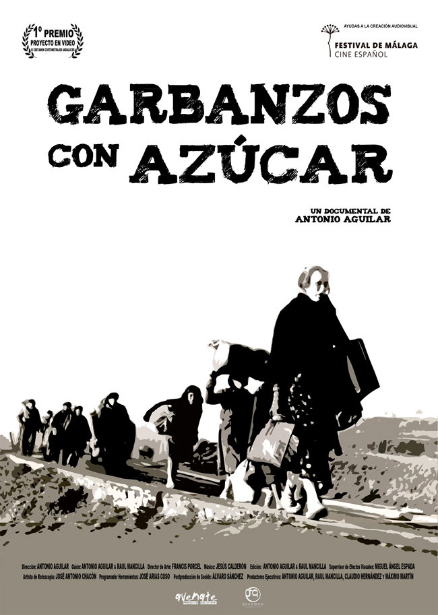 | Documental (10’). 7 de febrero de 1937. La entrada de las tropas nacionalistas en Málaga es inminente. Una mujer y sus 4 hijas se disponen a emprender un largo camino a pie donde sobrevivir a cada día se convierte en el principal objetivo. Almería queda a más de 200 kilómetros y el cansancio, el hambre y las bombas se convierten en sus compañeros de viaje. Pepa, una de las niñas de esta caravana de la muerte, se convertirá en la protagonista de esta historia real.  Lo puedes localizar en la web de Colabora 3.0/Redes/Arte, Cultura, Sociedad y Patrimonio/aula cine/+Secciones/Bachillerato y FP (enlace a portal) (enlace ficha didáctica)

PRODUCTO FINAL

La presente unidad de trabajo pretende acercar al alumnado al conocimiento del exilio de los republicanos andaluces tras la Guerra Civil, los itinerarios que siguieron, los lugares de acogida y su vida.
La unidad está organizada por talleres que podrán ser realizados de forma independiente o en su conjunto y, además, son fácilmente adaptables a los diferentes niveles educativos.
Si se decide hacer la unidad didáctica completa, como colofón de la misma, tenemos la opción de llevar a cabo un producto final, que en este caso consistirá en utilizar las redes sociales para comunicarse con familiares y amigos, haciéndolos partícipes de su viaje al exilio y la llegada al país de acogida, imaginando que son exiliados políticos.
La propuesta es que el profesor o profesora cree un grupo de WhatsApp en el que los alumnos y alumnas tendrán que expresar sus sentimientos cómo exiliados políticos que han tenido que dejar su localidad en 1939 a causa de sus ideas políticas. Cada uno de ellos debe elegir diferentes profesiones y diferentes destinos, de manera que cuenten cómo fue su viaje, a qué campo francés fueron a parar, cómo fueron tratados allí, cómo salieron de estos campos, a donde se dirigieron, como fueron acogidos y como reanudaron su vida.
Para los alumnos y alumnas de Primaria que no utilizan redes sociales, la tarea consistirá en escribir una carta a su llegada al país de destino, contando a sus familiares cómo ha sido su viaje y su llegada al país de acogida. Para este alumnado, se han planteado también actividades que puedes descargar en el siguiente enlace.

ACTIVIDADES Y TAREAS PARA DESARROLLAR EN PRIMARIA
SECUNDARIA / BACHILLERATO
Escribir una carta Participar en un grupo de WhatsApp

¿COMENZAMOS?

Para comenzar te proponemos una serie de actividades que te harán entender mejor el contexto y la realidad de los andaluces que pasaron por estas circunstancias.
Como hemos dicho anteriormente, el profesor o profesora puede elegir todas o algunas de ellas y adaptarlas a las necesidades de su alumnado.

TALLERES PARA EL ALUMNADO

Los andaluces en el exilio del 39

TALLER 1. LA SALIDA

  - Observa la siguiente foto y contesta a las preguntas:

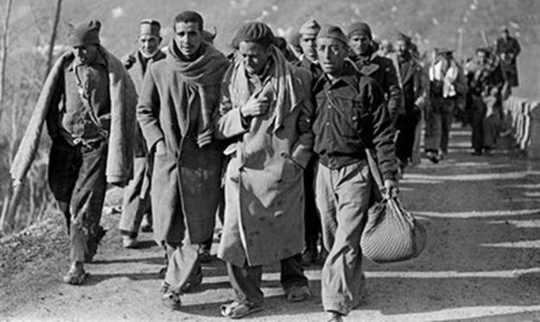 | 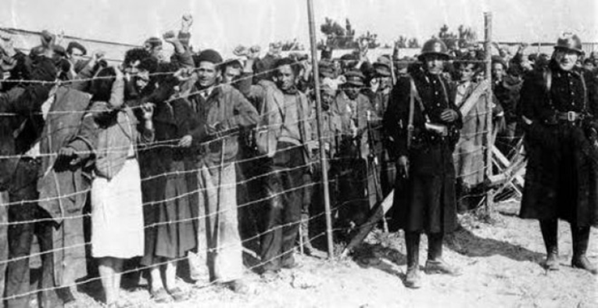

- ¿Qué se refleja en cada una de las fotos?

- ¿Cómo van vestidas las personas que aparecen en ellas? ¿Dirías que pertenecen a una clase social alta o baja?

- ¿Qué situación se observa en cada una de ellas?

- ¿Quién crees que ha tomado la fotografía? ¿Para qué lo ha hecho?

- ¿Crees que situaciones como estas se siguen produciendo actualmente? ¿Has visto alguna imagen parecida que tenga que ver con la actualidad?

OPINIÓN | - DEBATE EN CLASE. En grupos de 4 o 5 los alumnos y alumnas tendrán que pensar en cuáles son las razones por las que muchos de estos hombres y mujeres tuvieron que abandonar sus casas y sus familias e irse a otro país. Tras un breve debate, cada grupo expondrá sus razones al resto de sus compañeros y compañeras.

1.3. Aclara dos conceptos que están relacionados pero que no significan lo mismo:
Persona exiliada
Persona refugiada

OPINIÓN | 1.4. Es marzo de 1939, la Guerra Civil está acabando y muchas personas de tu localidad han empezado a irse temiendo lo peor. Si tu familia fuera republicana y oyeras en la radio que a tu localidad están llegando las tropas de Franco. ¿Cómo reaccionarías si decides irte?, ¿cómo lo harías?

TALLER 2. EL ABANDONO DE LA PATRIA

Como ya hemos visto en el texto de la introducción, los andaluces tuvieron que marcharse fuera huyendo de la represión del régimen franquista. Muchos de ellos no tuvieron tiempo de recoger sus pertenencias, pues tuvieron que salir rápidamente ante la llegada de las tropas franquistas.

2.1. Imagina que tienes que exiliarte, sólo puedes llevar una maleta pues el camino es largo y no puedes cargar con muchas cosas. ¿Qué te llevarías? Dibuja una maleta y escribe dentro lo que te llevarías. Luego explica por qué has elegido esas cosas.

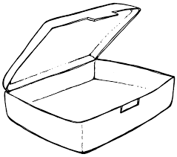

2.2. Los exiliados y exiliadas tuvieron que recorrer muchos kilómetros hasta salir de España, normalmente iban andando, a veces eran recogidos por algún camión que pasaba, otros llegaron en tren. Muchos llevaban semanas recorriendo el levante español hasta llegar a la frontera de Francia y desde allí pasar al país vecino.
Vamos a recrear la ruta que siguieron muchos de los exiliados, utilizando el programa Tour creator de Google tendrás que encontrar fotos de los diferentes lugares y hacer un comentario de cada uno de estos.

APLICACIÓN:  Tour creator de Google  enlace |  | Estos son los lugares que tendrán que aparecer en tu tour:  a) Estación de tren de Portbou.  b) Frontera francesa (foto con las largas filas de exiliados).  c) Estación internacional de Cervera de la Marenda.  d) Campo de Saint Cypien.  e) Campo de Argelès-sur-Mer.  f) Salida de los barcos hacia América.
Trabajaremos en equipos de cuatro o cinco alumnos y alumnas y tendréis que decidir qué contenidos incluís. La actividad será presentada finalmente a vuestros compañeros y compañeras.

2.3. Observa el mapa de los campos habilitados por los franceses para acoger a los españoles y responde a las preguntas.

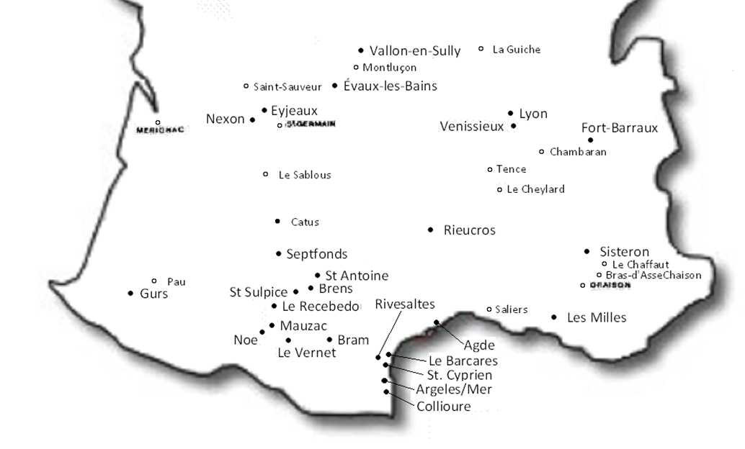

- ¿Dónde se encuentran la mayoría de los campos? ¿A qué crees que se debe?

- Busca información en internet sobre alguno de ellos y explica en qué condiciones vivían los españoles allí acogidos.

2.3. Imagina que eres periodista y tienes que dar la noticia de la salida de los exiliados. Escribe una crónica de cómo los españoles cruzaban la frontera y graba un vídeo en el que des la noticia. Puedes utilizar fotos o dibujos alusivos.

TALLER 3. LA REEMIGRACIÓN HACIA AMÉRICA

Muchos de los andaluces que salieron por las fronteras hacia Francia no se quedaron en este país, desde allí fueron a otros lugares como México, Chile y Argentina, en el continente americano, y la URSS.
Estos tres países americanos acogieron a multitud de exiliados republicanos que salían en barcos desde los puertos franceses. El nombre de estos barcos (Ipanema, Winnipeg, Massilia) significarán para sus tripulantes un pasaje a la esperanza y quedarán en su memoria como un recuerdo que marcó el inicio de una nueva vida.
Los gobiernos de estos países ponían como condición para acoger a los republicanos que los organismos oficiales de ayuda les costearan el viaje y contribuyeran económicamente a su instalación en el país receptor. De este modo, el coste fue sufragado por el SERE (Servicio de Emigración -o Evacuación- de los Republicanos Españoles) y la JARE (Junta de Auxilio de los Republicanos Españoles). Ambos organismos fueron creados por el gobierno republicano en el exilio y se financiaba por los miembros del Gobierno de la República en Francia.

3.1. Observa el siguiente documento. Es una ficha en la que se recoge información sobre una refugiada en México y una carta escrita a este organismo hablando de sus necesidades.

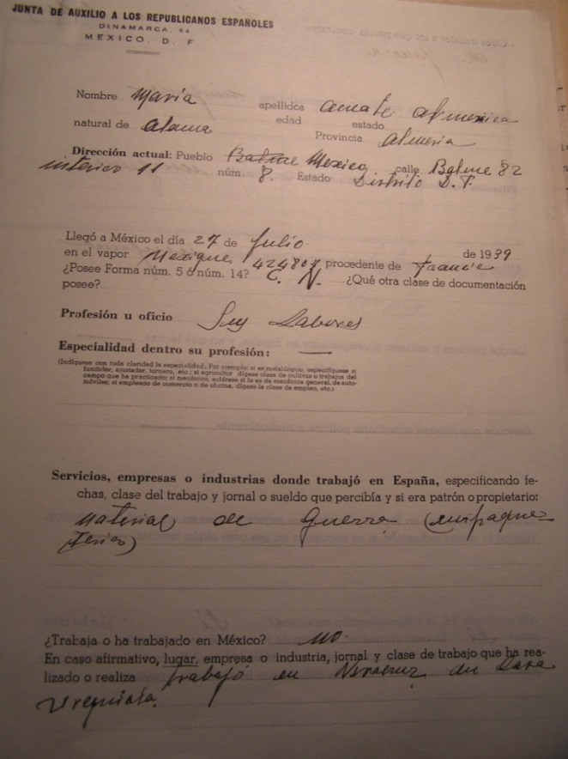 | 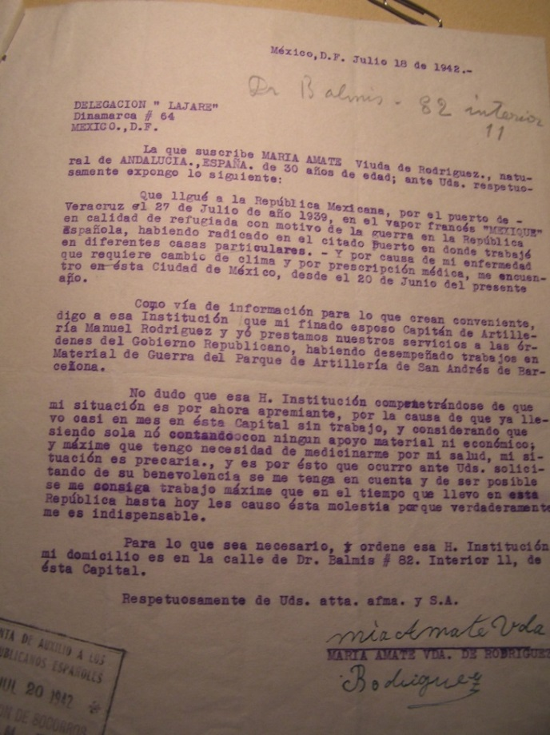

- ¿De dónde procede esta mujer?

- ¿Cuándo y cómo ha llegado a México?

- ¿Ha viajado sola?

- ¿Qué actividad desarrollo durante la guerra?

- ¿Cuál es su situación ahora?

- ¿Cuál es la petición a la JARE?

3.2. Consulta el siguiente enlace:
En la Fundación Pablo Iglesias (enlace), encontrarás listas de pasajeros que llegaron en los diferentes barcos a México, Argelia y Chile. Elige uno de los barcos y busca el nombre de al menos tres andaluces que fueran en ellos. Rellena una ficha como esta:

Nombre
Edad
Lugar de nacimiento
Partido político al que pertenece
Residencia en Francia
Cargos que tuvo antes y durante la guerra

TALLER 4: EL EXILIO DE LOS NIÑOS

4.1. Te propongo que veas el siguiente documental Los niños de Morelia (enlace) que cuenta con testimonios de algunos de los niños que salieron durante la Guerra Civil hacia México.

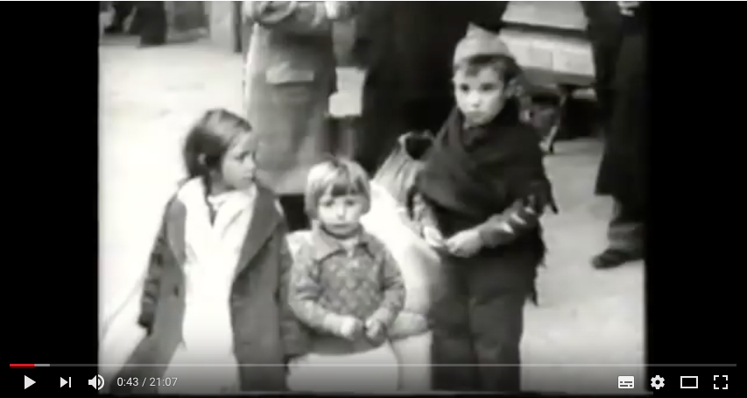
enlace

A continuación contesta a las preguntas que te propongo:

- ¿Por qué muchos padres decidieron enviar a sus hijos fuera de España?

- ¿Por qué se elige México?

- ¿Qué recorrido hicieron los niños al salir de España?

- Cuando llegaron a Morelia, ¿cómo se sintieron? ¿cómo era su situación allí?

- ¿Cómo discurría su vida diaria?

- ¿Con qué frecuencia se comunicaban con sus padres?

- ¿Qué era lo que más echaban de menos?

- ¿Qué fue de sus vidas al acabar la Guerra?

4.2. Otros niños fueron acogidos en otros países. Investiga en Internet a qué otros lugares llegaron niños españoles y escribe una carta preguntando cómo están, cómo han llegado, qué les ha pasado, etc.

4.3. En los años 30 la cartelera era un medio propagandístico muy importante. En los siguientes carteles los niños son los protagonistas. Describe cada uno.

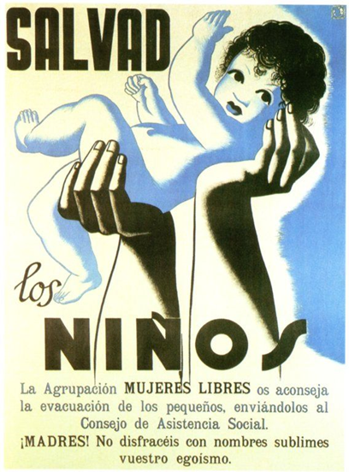 | 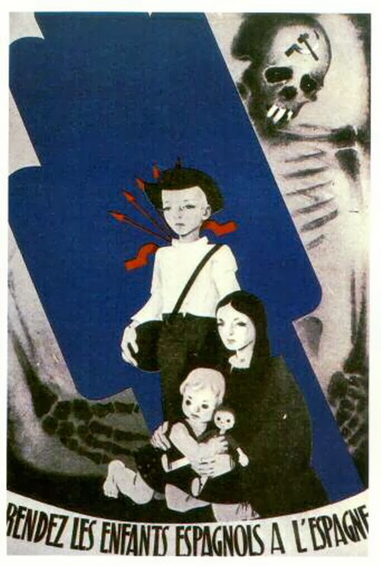

4.4. Ponte en el lugar de un chico o una chica exiliado de tu misma edad y hazte una idea de cómo debía ser su vida, cómo debía sentirse, qué aspiraciones podría tener… Intenta escribir una carta como si fueras él o ella dirigiéndola a quienes fueron los causantes de la situación que estás viviendo.

TALLER 5. LA MUJER EN EL EXILIO

Antes de empezar, lee el siguiente texto sobre una mujer que sufrió el exilio;

María García Torrecillas es un ejemplo vivo de las mujeres que sufrieron la experiencia del exilio. Nacida en el municipio de Albanchez (Almería) en el año 1916, procedía de una familia modesta dedicada a las labores del campo. Era una mujer formada, pues su padre era uno de los pocos que compraban la prensa diaria y se preocupó de darle unos estudios primarios. Emigró a Barcelona a la edad de veinte años, en la época en la que los jóvenes dejaron los pueblos andaluces casi desiertos en busca de mejores oportunidades.
A finales de enero de 1939 salió de España siguiendo el mismo itinerario que sus compatriotas que cruzaron la frontera a pie. Al llegar a suelo francés, la gendarmería la instaló a ella y a su compañero Teófilo Sáez en el campo de Argelès y, unos meses más tarde, en el de Saint-Cyprien.
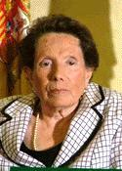
Estaba embarazada de su hijo Felipe y por ello fue aislada en el barracón de las mujeres. Allí la encontró Elisabeth Eidenbenz, directora de la maternidad de Elna, y se la llevó a dicha maternidad, para que tuviera a su hijo en un entorno pacífico. Tras dar a luz en esta maternidad Elisabeth le dio la oportunidad de quedarse a trabajar allí dado los conocimientos de enfermería que tenía.
En el verano de 1942, cuando la maternidad estaba siendo amenazada por los alemanes, María cogió un barco portugués junto a su hijo de dos años y se fue a México donde ya se encontraba su compañero. Al llegar allí nada fue como esperaba, pues Teófilo había encontrado a otra mujer con la cual esperaba un hijo.
Decide quedarse y comenzar una vida nueva. Recibe el apoyo de la comunidad de exiliados españoles que le ofrecen trabajo como enfermera en una maternidad, mientras su hijo estudia en los colegios que los profesores españoles exiliados fundaron en la capital de México.
Conoce a otro exiliado español, José Fernández, con el que se casa. Su afán era ahorrar dinero para traer a México a sus hermanos, sobre todo a Juan, que había sido condenado a muerte por las autoridades franquistas por luchar en el ejército republicano. La pena le fue conmutada y tras pasar varios años en las cárceles, recibió un permiso especial de las autoridades para cumplir una promesa y visitar el santuario de Lourdes, desde allí huye a México.
María pasó el resto de sus días en México con su hijo y sus nietos. En 2007 la Junta de Andalucía le concedió la Medalla de Andalucía en reconocimiento a la labor humanitaria y de solidaridad que realizó durante su permanencia como enfermera de Elna. Gracias a este homenaje le fue posible volver a su tierra natal tras 67 años de exilio.

5.1. Contesta a las siguientes preguntas:
- ¿Crees que fue más duro el exilio para las mujeres? ¿Por qué?

- ¿Qué sabes de la maternidad de Elna? Busca información sobre ella y el papel que tuvo para salvar niños.

5.2. Comenta la siguiente fotografía de mujeres en la frontera:

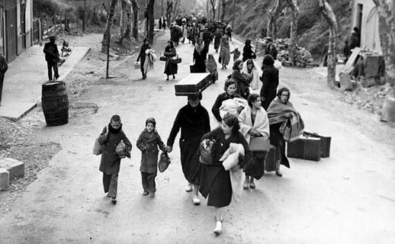

- ¿Por qué crees que las mujeres iban solas?

- ¿Dónde se encontraban sus maridos?

5.3. El exilio no solo afectó a mujeres anónimas, muchas fueron escritoras e intelectuales que tuvieron que abandonar España.
Elige una de las mujeres de la siguiente lista y escribe una pequeña biografía de cada una de ellas. Destaca cuál fue su labor durante la república y la guerra, cuál fue su destino y qué trabajos desarrollaron en el exilio.

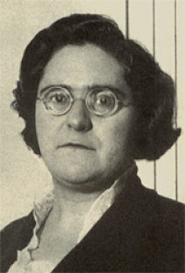 | Federica Montseny | 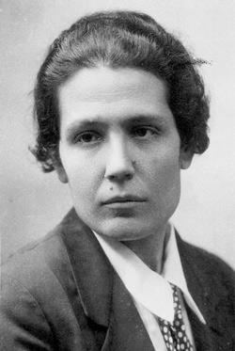 | Victoria Kent
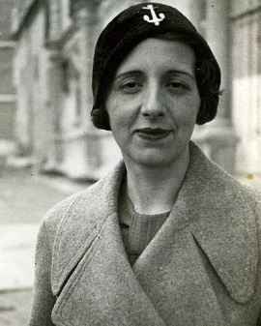 | María Zambrano | 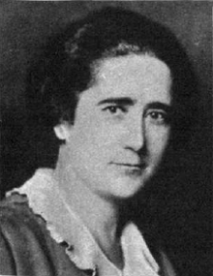 | Clara Campoamor
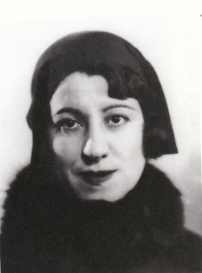 | Concepción Méndez Cuesta | 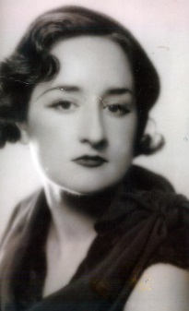 | Maruja Mallo
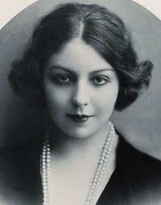 | María Teresa León | 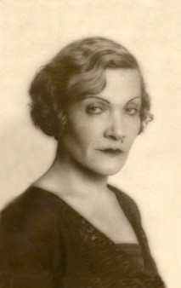 | Mercedes Pinto
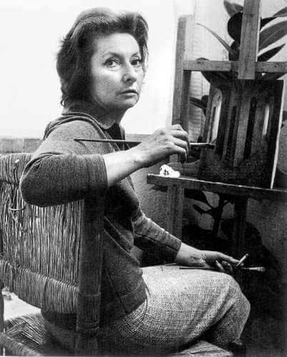 | Remedios Varó | 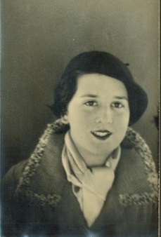 | Concha Castroviejo
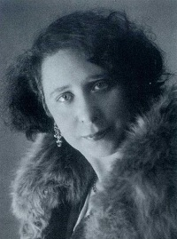 | Margarita Nelken | 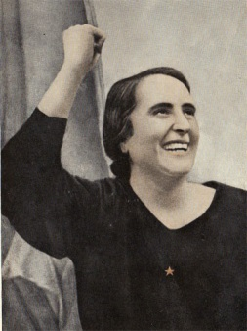 | Dolores Ibárruri
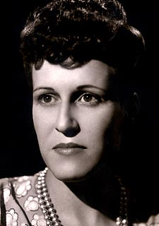 | Silvia Mistral | 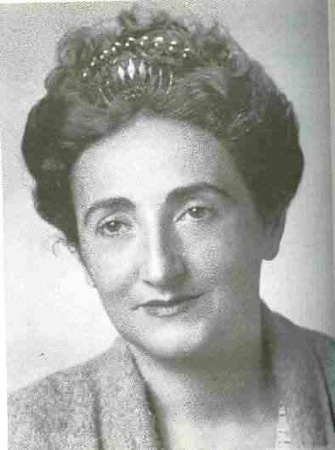 | Rosa Chacel

5.4. Con la información que has encontrado haz un cartel para compartir con tus compañeros y compañeras. Para ello puedes utilizar https://piktochart.com/

